【ご協力者様保管用】

各PTAの事情に応じて赤文字部分を修正してください。

避難場所の呼称は、「こども110番の家」「こどもの駆け込み寺」「ピーポー君の家」等、地域によって異なります。ここでは「こども110番の家」としています。

2025年4月1日

|  |
| --- |
| **■■立●●●学校PTA**  **2025年度　「こども110番の家」見舞金規程** |

日頃は、●●●学校PTAの「こども110番の家」活動にご理解、ご協力を賜り、厚く御礼申し上げます。

さて、この度、●●●学校PTAは、「こども110番の家」活動において、ご協力者の皆様が協力活動に起因して被った被害に対して、見舞金をお支払する「見舞金規程」を制定いたしました。

併せて、ご協力者の皆様に支払った見舞金を保険金として受け取ることができる以下の団体保険に加入いたしましたので、ご案内いたします。

■加入保険名：

あいおいニッセイ同和損害保険株式会社

こども110番の家保険（災害等補償費用保険）

■保険契約者

一般社団法人全国PTA連絡協議会

■加入者

●●●学校PTA

■引受保険会社

あいおいニッセイ同和損害保険株式会社　東京企業営業第三部 営業第一課

■取扱代理店

楽天インシュアランスプランニング株式会社

■こども１１０番の家 活動についてのご連絡・お問い合わせ先

■■立●●●**学校PTA**

**こども110番の家 担当**

**連絡先電話番号：000-000（○○）**

**■■立●●●学校PTA**

**１．「こども110番の家」の協力者としての登録方法**

・各学校PTAでの窓口の連絡先を記入ください

・登録手順など必要な内容を記入ください

**２．支給対象資格**

見舞金規程の対象になるのは、次の通りです。

* ●●●学校PTAに「こども110番の家」として登録してあること。
* ●●●学校PTAが配布している、「こども110番の家」のプレートやステッカーを掲示している民家・商店・事業所

協力者としての登録にあたり、

別紙に以下の情報をご用意し、

PTAで保管してください。

1. 協力者の氏名、
2. 住所
3. 電話番号（原則固定電話）
4. 登録建物の住所（店・事業所の場合は所在地の住所）

**３．見舞金制度で利用する団体保険について**

【加入保険名称】

あいおいニッセイ同和損害保険株式会社

こども110番の家保険（災害等補償費用保険）

**保険料**

・協力者1件あたり80円

・保険料は、●●●学校PTAにて負担

**保険期間**

2025年６月１日午前０時～2026年６月1日午後4時まで

**4．見舞金をお支払いする場合**

　　「こども110番の家保険」にかかる協力活動に起因して、次のいずれかに該当した場合。

1. 協力者または見舞金支給対象者が身体に傷害を被り、その直接の結果として、傷害を被った日からその日を含めて180日以内に死亡した場合。
2. 協力者または見舞金支給対象者が身体に傷害を被り、その直接の結果として、傷害を被った日からその日を含めて180日以内に後遺障害が生じた場合。
3. 協力者または見舞金支給対象者が身体に傷害を被り、その直接の結果として、傷害を被った日からその日を含めて180日以内に入院した場合。
4. 協力者または見舞金支給対象者が身体に傷害を被り、その直接の結果として、傷害を被った日からその日を含めて180日以内に通院した場合。
5. 登録建物（※）または登録建物内収容動産が損害を被った場合。

※協力者が所有、使用または管理する住宅または店舗等で、地方自治体等に住所を登録し「こども110番の家」のステッカーを貼付している建物をいいます。

**5．見舞金について**

見舞金については、協力者１名１事故あたりの見舞金支払限度額を以下のとおりとします。

|  |  |
| --- | --- |
| **補償項目** | **支払限度額** |
| 死亡・後遺障害見舞費用 | 500万円 |
| 入院見舞費用 | 5万円 |
| 通院見舞費用 | 1万円 |
| 財物損壊見舞費用 | 3万円 |

**6．駆け込み事案発生時のご連絡先**

登録建物に子ども等の駆け込みがあった場合は、事故の有無にかかわらず、遅滞なく●●●学校及び●●●学校PTAにその旨を報告、事案により警察（110番）通報をお願いします。

【ご連絡先電話番号】

・●●●学校 **000-000-0000**

・●●●学校ＰＴＡ　**こども110番の家 担当：000-000-0000（担当者名）**

**7．事故報告**

事故発生時は直ちに、警察への通報と共に、●●●学校PTAに事故報告をお願いします。

事故発生後の報告がない場合は、見舞金をお支払いできません。

**8．見舞金請求からお受け取りまでの流れ**

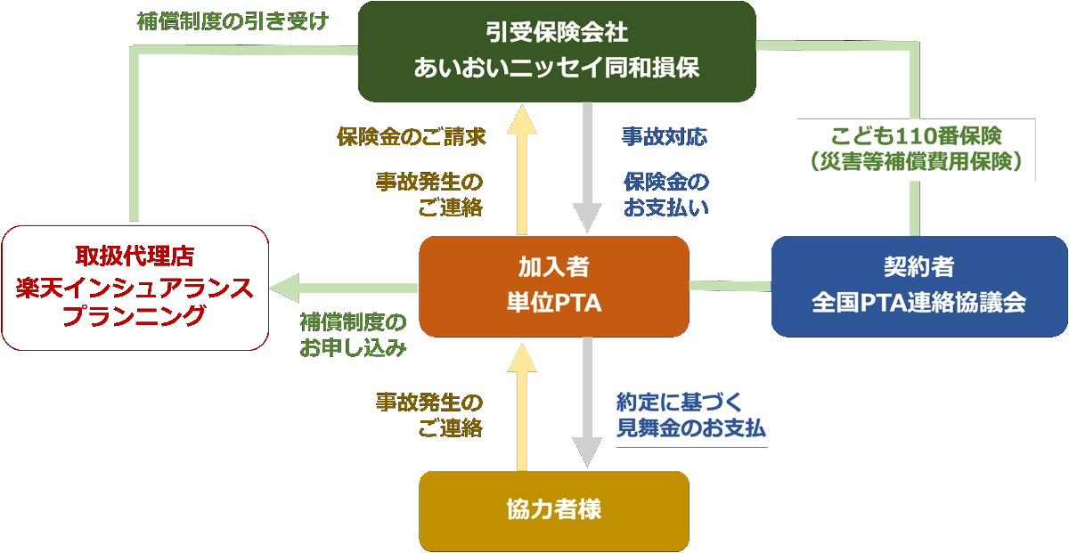**9．見舞金の請求手続き**

事故報告のご連絡を受け次第、PTA担当者よりご案内させていただきます。

見舞い金の請求には、以下の書類が必要となります。

①すべての見舞金について共通

　　・事故内容報告書

　　・見舞金請求書

　　・公の機関による事故証明書

②死亡見舞金について

　　・死亡診断書もしくは死体検案書

③後遺障害見舞金について

　　・後遺障害の程度を証明する医師の診断書

④入院見舞金および通院見舞金について

　　・医師の診断書（写）

⑤建物損害見舞金および収容物損害見舞金について

　　・損壊した物の写真

**10．見舞金の支払い**

見舞金は、●●●学校PTAよりお支払いいたします。

**11．見舞金をお支払いできない主な場合**

次のいずれかの事故または事由によって生じた事故に対しては見舞金を支払いません。

1. 協力者または見舞金支給対象者の故意（ただし、犯罪者の急迫不正の侵害に対して、防衛行為を行った場合を除きます。）
2. 協力者または見舞金支給対象者の自殺行為、犯罪行為、または闘争行為（ただし、犯罪者の急迫不正の侵害に対して、防衛行為を行った場合を除きます。）
3. 地震もしくは噴火またはこれらによる津波による事故
4. 戦争、外国の武力行使、革命、政権奪取、内乱、武装反乱その他これらに類似の事変または暴動（群衆または多数の者の集団の行動によって、全国または一部の地区において著しく平穏が害され、治安維持上重大な事態と認められる状態をいいます。）
5. 核燃料物質（使用済燃料を含みます。以下同様とします。）もしくは核燃料物質によって汚染された物（原子核分裂生成物を含みます。）の放射性、爆発性その他の有害な特性またはこれらの特性による事故
6. 上記③から⑤までの事由に随伴して生じた事故またはこれらに伴う秩序の混乱に基づいて生じた事故

**12．PTAでの対応（ご参考）**

「こども110番の家保険」に直接関連して**「**こども110番の家」の協力者等が傷害を被ったら、もしくは、登録建物が損壊したら場合は、PTA担当者より速やかに保険会社に連絡をします。

保険会社への連絡にあたっては、PTAで保管している協力者名簿に登録されている情報を共有いたします。

**▶保険会社へ連絡**

あいおいニッセイ同和損保あんしんサポートセンター

**0120-985-024（**24時間・365日受付）

※IP電話からは0276-90-8852（有料）

**▶保険会社からの書類送付**

保険会社または取扱代理店である楽天インシュアランスプランニング社の担当者から、PTAに必要書類が送られてきます。

**▶協力者様へ　書類提出にあたっての協力のお願い**

保険会社に保険金を請求するにあたり、PTA担当者より協力者様に必要事項を確認する場合がありますので、ご協力をお願いいたします。

**▶保険金のお支払い**

●●●学校PTAからの請求に基づき、保険会社より保険金の支払が行われます。

協力者様には、●●●学校PTAよりお見舞い金をお支払いいたします。

以上